# 向量 叉乘 点乘 角度

## 叉乘

<https://zh.wikipedia.org/wiki/%E5%8F%89%E7%A7%AF>

#### 已经知道 ：

1 a ^b =c c 垂直与 a b

2 c 的模是 ab 围城平型四边形面积大小

3 如果 在三维计算两条线构成三角形面积， 只要差乘 计算模 /2 就可以了

#### 现在知道

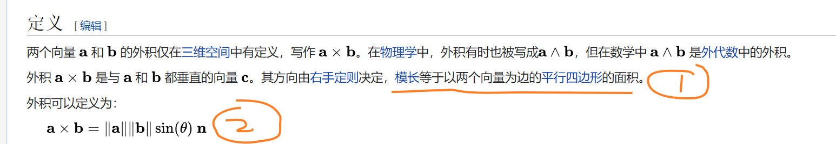

1 根据公式枚举， 如果是一个矩形， sin90 =1 ，其实就是 长乘以宽 的处理 ，也就是面积了

2 前面计算出来是一个 长度，n 单位向量， 所有就有了第三个轴

<https://www.cnblogs.com/vive/p/4565282.html>

这里有证明过程， 有点不明白，但是 基本上是根据， 现有结果反推的， 有点 不清楚

#### 现在要会用



如果就c 的模，

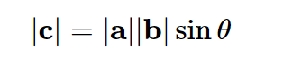

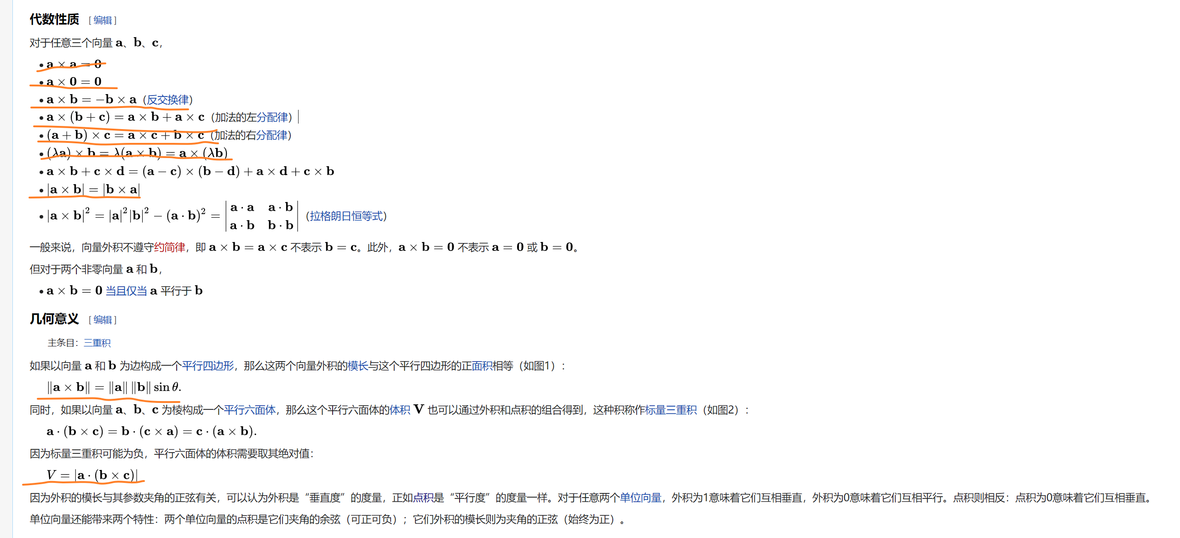

## 点乘

<https://zh.wikipedia.org/wiki/%E7%82%B9%E7%A7%AF>

#### 已经知道

1

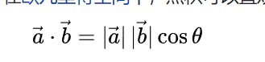



如果是单位向量， 就是表示cos 数值

2 两个向量dot 就可以理解成，投影闲逛，

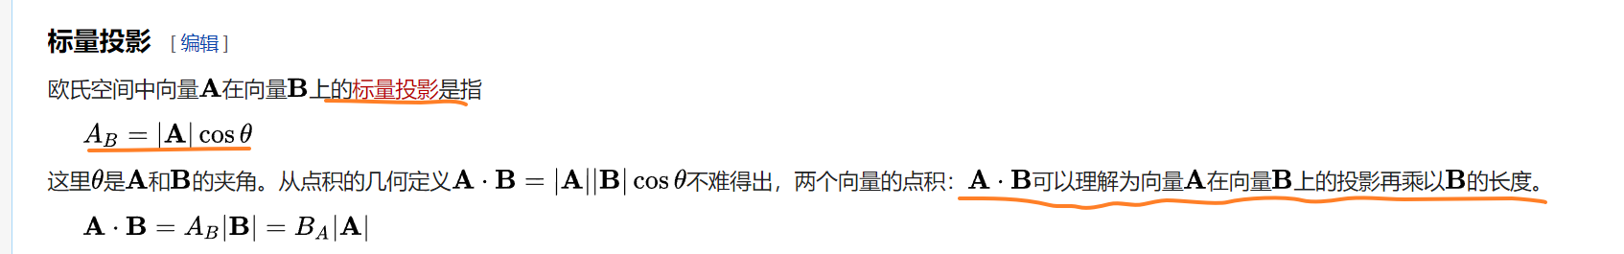

 在 微云上

这里是带入证明

证明过程

<https://www.cnblogs.com/vive/p/4563803.html>

#### 现在知道

临边 比 斜边

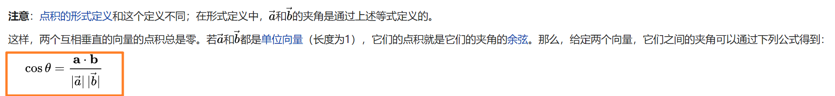

这里只要 展开 a dotb 就约分走了， 所以正确

同时也可以是交换 公式